План логопедической работы на неделю с 20.04.2020-24.04.2020
Лексическая тема: «Хлеб»
1. Артикуляционная гимнастика, ежедневно.
2. Закреплять индивидуальные задания по коррекции звукопроизношения, наклеенные ранее в Ваших домашних тетрадях.
3. Упражнение:
Каша в поле росла, Поднимают руки вверх, шевелят
пальчиками.
К нам в тарелку пришла. Приседают, «шагают» пальчиками по ковру.
Всех друзей угостим, Встают, мешают указательным
По тарелке дадим. пальцем правой руки в ладошке левой.
Птичке-невеличке, Загибают по одному пальчику на
Зайцу и лисичке, обеих руках на каждое название.
Кошке и матрешке —
Всем дадим по ложке.

4. Чтение стихотворения «Пекари». 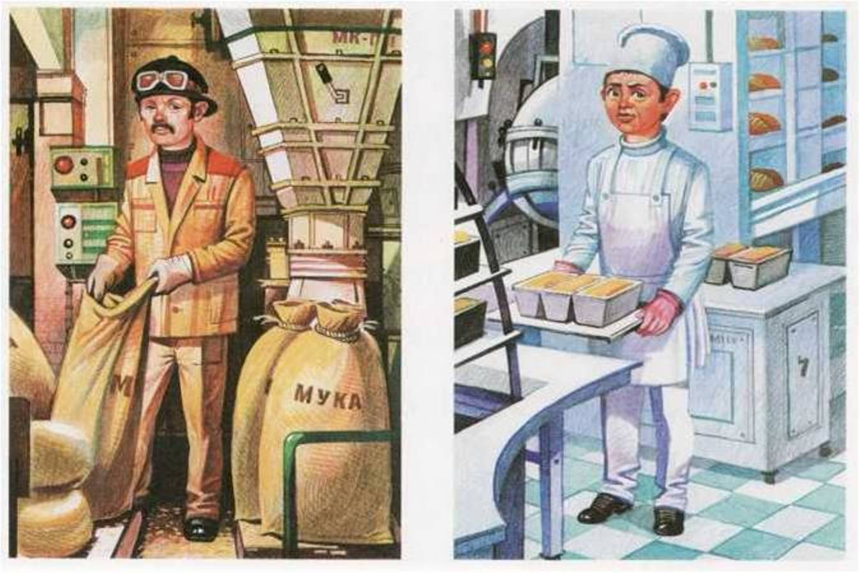
Когда под звездным небом
Все по домам уснут,
Запахнет город хлебом,
Что в темноте везут.
Ночными переулками
Бегут машины с булками.
На цыпочках машина,
Чтоб спящих не будить,
Спешит по магазинам
Поклажу развозить.
Машина за машиной —
Шуршат неслышно шины...
Заря займется алая,
И пекари усталые
Халаты снимут белые:
— Мы эти булки сделали,
Высокие батоны,
И плюшки всех фасонов,
И халы, и ватрушки,
И калачи, и сушки.
Катали мы рогалики
И маком посыпали.
Шоферы помогали нам:
Возили их — не спали.
Мы все трудились от души —
Садитесь, ешьте, малыши.
Предложить ребенку ответить на Ваши вопросы:
-Как называется стихотворение?
-О ком это стихотворение?
-Чем они занимаются?
-Почему у них трудная работа?
-Какие булочки ты любишь? Нарисуй их.

Консультации для родителей:
Важность выполнения домашних рекомендаций
Процесс и результат выполнения домашних рекомендаций имеют большое воспитательное, обучающее и коррекционное значение: при правильной организации их выполнения: у дошкольников вырабатываются новые знания и умения, а также навыки самостоятельного мышления, умение себя контролировать, воспитывается ответственное отношение к своим новым обязанностям, отрабатывается весь пройденный материала на занятиях у логопеда.
Могут возникать некоторые, из традиционных, проблем:
Дети - дошкольники
• не знают или забывают, что задано на дом;
• не знают, как приступить к выполнению домашнего задания;
• тратят много времени на его выполнение;
• делают работу не полностью;
• допускают много ошибок.
Родители дошкольников
• невнимательно читают домашнее задание;
• не выполняют домашнюю работу вместе с ребенком;
• взрослый сам выполняет домашнее задание за ребёнка;
• забывают напомнить ребенку про домашнее задание;
• не обращаются за советом к логопеду…

Учитель-логопед Мишурина Светлана Анатольевна.

